NOME DA INSTITUIÇÃO – fonte 12
CAPA
NOME DO CURSO – fonte 12

3 linhas
NOME DO AUTOR – fonte 12

Aproximadamente 12 linhas

TÍTULO DO ARTIGO - FONTE 12 NEGRITO
SUBTÍTULO

CIDADE (penúltima linha – fonte 12)
ANO (última linha – fonte 12)
NOME DO ALUNO – fonte 12
FOLHA DE ROSTO

Aproximadamente 12 linhas
TÍTULO DO ARTIGO - FONTE 12 NEGRITO
2 linhas
Artigo apresentado à Unifev – Centro Universitário de Votuporanga – para a obtenção do grau de ... , sob a orientação do professor(a) Me. Ma. Dr. Dra. José da Silva.
7 cm

CIDADE (penúltima linha – fonte 12)
ANO (última linha) – fonte 12)
NOME DA INSTITUIÇÃO – fonte 12
FOLHA DE APROVAÇÃO
NOME DO CURSO – fonte 12

3 linhas
NOME DO AUTOR – fonte 12

Aproximadamente 4 linhas

TÍTULO DO ARTIGO - FONTE 12 NEGRITO
SUBTÍTULO
2 linhas
Aprovado(a):___/ / ____
2 linhas
TÍTULO DO ARTIGO - FONTE 12 NEGRITO
2 linhas
Artigo apresentado à Unifev – Centro Universitário de Votuporanga – para a obtenção do grau de ... , sob a orientação do professor(a) Me. Ma. Dr. Dra. José da Silva.
7 cm

4 linhas

Primeiro examinador
Nome:
Instituição:
2 linhas
Segundo examinador
Nome:
Instituição:
2 linhas
Prof. Orientador
Nome:
CIDADE (penúltima linha – fonte 12)
ANO (última linha – fonte 12)
DEDICATÓRIA
opcional

Homenagem ou dedicatória do trabalho a pessoas amigas, parentes ...
Deve terminar a 6 cm da margem.

5 cm da margem
AGRADECIMENTOS
Opcional

AGRADECIMENTOS
2 linhas
Agradecimentos àqueles que contribuíram de forma relevante com o trabalho. É opcional, em espaço duplo e parágrafo de 1,25 cm. Não agradecer a Deus, nem a familiares e a amigos.
É elegante agradecer ao orientador. Dizer os motivos do agradecimento (ex: Ao professor
fulano, por ter me emprestado livros raros de sua biblioteca particular...).

“É a citação de um pensamento que tem relação com o tema do artigo. Pode ser apresentada também no início de cada capítulo”. Citar o autor. Indicar nas referências.
Deve terminar a 6 cm da margem.

COLOQUE AQUI O TÍTULO. EXEMPLO: TEMPLATE PARA ARTIGOS CIENTÍFICOS DA UNIFEV: CENTRO UNIVERSITÁRIO DE VOTUPORANGA
2 linhas
(Autor 1): Xxxxx Xxxxxx (no caso das revistas, não é necessário colocar o nome dos
autores, pois a avaliação é às cegas)
(Autor 2): Xxxxxx Xxxxxx (A nota de rodapé deve ser grafada com fonte Arial, tamanho 10,
espaçamento simples)
(Autor 3): Xxxxxx Xxxxxxx
2 linhas

Resumo:
É solicitada a escrita de resumo e abstract (ou resumen) para os artigos escritos em Português. O(s) autor(es) deve(m) tomar cuidado para que contenham entre 100 a 250 palavras, no máximo, e ambos devem estar nas primeiras páginas do artigo, em espaçamento simples, fonte Times, tamanho 12. A totalidade de palavras do resumo incluirá: introdução, objetivo, justificativa, metodologia, resultados e considerações finais (no caso de pesquisa de campo/experimental, deve-se incluir a discussão e, no lugar de considerações finais, deve ser grafado conclusão). Deverão ser incluídas de três a cinco palavras-chave. O número máximo de autores por trabalho é de seis. O texto deve ser digitado sem parágrafos, em espaçamento simples, de acordo com a norma culta e a nova ortografia da língua portuguesa. No resumo, não devem ser incluídas citações, figuras, tabelas, quadros ou gráficos.
2 linhas
Palavras-chave: primeira palavra-chave; segunda palavra-chave; terceira palavra- chave; quarta palavra-chave; quinta palavra-chave (letras minúisculas. Se houver nome próprio, maiúsuculas e minúsculas).
2 linhas

Abstract
Summary and abstract writing is requested for articles written in Portuguese. The author(s) must take care that they contain between 150 and 300 words and both must be on the first pages of the article, single space, Arial font, size 12. The total number of words in the summary will include: introduction, objective, justification, methodology, results and conclusions. Three to five keywords should be included. The maximum number of authors per work is six. The text must be typed without paragraphs, in single spacing, in accordance with the standard and the new spelling of the Portuguese language. In the abstract, no quotations, figures, tables or charts should be included.
2 linhas
Keywords: first keyword; second keyword; third keyword; fourth keyword; fifth keyword (lowercase letters. If there is a proper name, uppercase and lowercase).

INTRODUÇÃO (não se deve utilizar numeração na frente da palavra e nem ponto final)
2 linhas
Todos os artigos devem ser escritos em Português, Espahol ou Inglês. O formato deverá ser A4, com coluna simples, margem superior e lateral à esquerda de 3,0 cm, margem inferior e lateral à direita de 2,0 cm. A fonte principal deve ser Times, fonte na cor preta, 12 pontos tamanho nominal, espaçamento 1,5 entre linhas, com 0 pontos de espaço antes e depois de cada parágrafo. Para publicação nas revistas da Unifev, os números de página devem ser suprimidos. Para a elaboração de Trabalhos de Conclusão de Curso, começar a contar a partir da folha de rosto, mas com a numeração aparente somente no início do artigo.
A primeira página deve apresentar o título do artigo, o resumo em Português e o “abstract” em Inglês (ou resumen em Espanhol). O título deve ter alinhamento centralizado na página, em fonte 12 pontos negrito e caracteres maiúsculas, com 12 pontos de espaço antes e com recuo de 1,25 cm da margem esquerda, de acordo com a NBR 6023/2002. O arquivo deve estar no formato Word, extensão.doc.
Os artigos completos devem respeitar o limite de 15 a 25 páginas.
Na introdução, devem ser apresentados o tema, o problema, os objetivos, a justificativa e a metodologia (para os trabalhos com pesquisa de campo/experimental, a metodologia deve estar em tópico apartado, como explicado abaixo). Não deve haver citações/transcrições de autores/obras, mas podem ser mencionados. Os parágrafos devem ser escritos de forma clara, com os elementos de coesão pertinentes, estabelecendo coerência ao texto.
2 linhas

1 DESENVOLVIMENTO (Seções e subseções – nesses itens, podem ser colocados os títulos adequados ao seu trabalho. Exemplo: TERCEIRO SETOR). Para os artigos de pesquisa de campo/experimental, devem-se observar os seguintes tópicos: 1 METODOLOGIA; 2 RESULTADOS; 3 DISCUSSÃO.
2 linhas
Os títulos das seções devem estar em negrito, fonte 12pt, alinhados à esquerda, em letras maiúsculas. A linha do título deve possuir 12pts de espaçamento antes do seu início. Devem-se numerar as seções (não deve ser utilizado o ponto após o número. Tabulação em 1.25 cm.
No desenvolvimento, explanam-se as ideias de autores que já escreveram sobre o tema, direcionando os conceitos tratados por eles, especificamente, para a sua problemática de pesquisa. No caso de pesquisa de campo/experimental, devem ser demonstrados a metodologia, os resultados e a discussão.
As citações diretas (cópia literal) até 3 linhas devem ser feitas no corpo do texto, entre aspas. Exemplo: Segundo Silva (1999, p. 124) “o nome do autor de uma citação, quando colocado fora dos parênteses, deve ser grafado com letras maiúsculas e minúsculas.”
As citações maiores devem ser feitas seguindo as seguintes especificações (4 cm da margem, letra tamanho 10 e espaçamento simples). Após, entre parênteses, constar a fonte, com o sobrenome do autor em letras maiúsculas e minúsculas, o ano de publicação da obra e a página, se houver. Exemplo: (Gomes, 2012, p. 31).
As citações indiretas (paráfrases) são feitas sem aspas.
Numerar as páginas no canto DIREITO SUPERIOR (2 cm das margens).
Tratando-se de citação de decisões judiciais (jurisprudências) - ementas, partes de acórdãos - citar a fonte em nota de rodapé.
Não se deve terminar o texto dos títulos/subtítulos com citação, sempre finalize com suas palavras. A coesão e a coerência são essenciais na produção do texto.
2 linhas
1.1 Subseções (caso haja)
2 linhas
Os títulos das subseções devem ser grafados em maiúsculas e minúsculas, em negrito, 12pt, alinhados à esquerda. Se contiver 1.1.1, não utilizar negrito. No caso de 1.1.1.1, grafar em itálico, sem negrito.
Caso existam figuras, quadros, tabelas e gráficos, as legendas devem estar centralizadas e acima e sem pontuação ao final. A indicação de fontes, por sua vez, deve estar abaixo, alinhadas à esquerda. Ambas devem ser escritas na fonte Times, tamanho 10pts (Figura 1 e Figura 2). Deve ser negritada somente a palavra antes do travessão.

Figura 1 - Uma figura típica (centralizado)
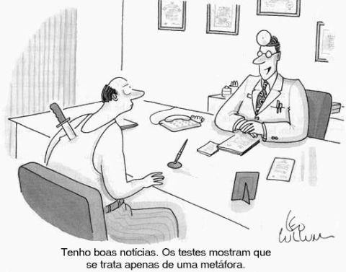
1 linha
Fonte: Sapo (2006). (sobrenome do autor com letras maiúsculas e minúsculas, ano)

Figura 2: uma figura típica (centralizado)
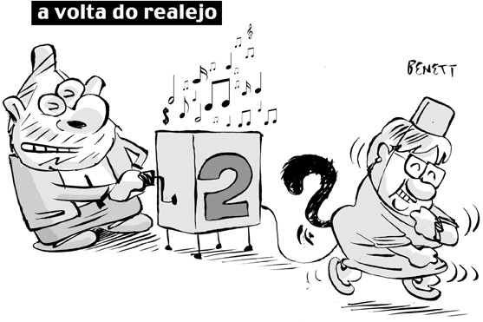
1 linha
Fonte: Silva (2006). (sobrenome do autor com letras maiúsculas e minúsculas, ano)
2 linhas
Em quadros e tabelas, deve-se evitar o uso de fundos coloridos ou preenchidos, assim como linhas duplas na borda, ou linhas desnecessárias. Quando existirem dados empíricos, não se deve fazer uso de mais dígitos decimais do que o necessário. A legenda deve ser colocada antes da tabela (veja quadro 1) e a fonte usada deve ser Times, tamanho 10pts, negrito, com 6pts de espaço antes e depois de cada legenda.
2 linhas

Quadro 1 – Características das contabilidades financeia e gerencial
1 linha
 | Contabilidade Financeira | Contabilidade Gerencial
Clientela | Externa: acionistas, credores, autoridades tributárias | Interna: funcionários, admnistradores, executivos
Data | Histórica, atrasada | Atual, orientada para o futuro
Fonte: Adaptado de Atkinson et al. (2000, p. 38).
2 linhas
Tabela 1: relação estatura x peso x idade (masculino) (centralizado)
1 linha
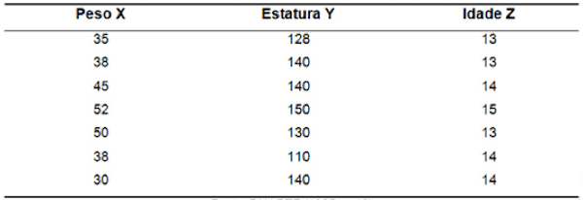
Fonte: Duarte (1985, p. 19).
2 linhas
Gráfico 1 - Casos confirmados de HIV/AIDS no Brasil separado por sexo

Fonte: Brasil, 2023.

CONCLUSÃO (no caso de pesquisa de campo/experimental) CONSIDERAÇÕES FINAIS (no caso de revisão de literatura)
2 linhas
Momento da pesquisa em que se relatam as impressões sobre o tema investigado. Para isso, é importante apresentar os principais resultados do seu estudo, bem como aqueles que não puderam ser alcançados, propondo, caso possível, novas possibilidades de investigação. Nela, não são admitidas citações/transcrições de outros autores, mas eles podem ser mencionados.
2 linhas
REFERÊNCIAS (o título não possui numeração, como na introdução) (caso ele fique separado do texto, como aqui, deslocá-lo para a página seguinte)
2 linhas
As referências devem ser utilizadas dentro de um estilo uniforme e não ambíguo. Devem ser listadas usando fonte de tamanho 12pts, espaçamento simples, com 6pts de espaço entre cada referência, em ordem alfabética de sobrenome do autor e alinhadas à esquerda.

Exemplo de E-book:
BAVARESCO, Agemir; BARBOSA, Evandro; ETCHEVERRY, Katia Martin (org.). Projetos de filosofia. Porto Alegre: EDIPUCRS, 2011. E-book. Disponível em: https://editora.pucrs.br/edipucrs/acessolivre/livros/projetosdefilosofia.pdf. Acesso em: 14 jun. 2022.

Exmplo de livro:
FIORIN, José Luiz; SAVIOLI, Francisco Platão. Lições de texto: leitura e redação.
4. ed. São Paulo: Ática, 2001.

Exemplo de periódicos:
PERROT, Michelle. Práticas da memória feminina. Revista Brasileira de História, São Paulo, v. 9, n. 18, p. 10-18, ago./set. 1989.

Exemplo de tese:
SILVEIRA, Eliane. As marcas do movimento de Saussure na fundação da Linguística. 2003. Tese (Doutorado em Linguística) - Faculdade de Letras, Universidade Estadual de Campinas, Campinas, 2003. (para trabalhos de conclusão de curso, dissertações ou teses)
ESTRUTURA
Estrutura | Elemento
Pré-textuais | Capa (obrigatório)  Lombada (opcional)  Folha de rosto (obrigatório)  Errata (opcional)  Folha de aprovação (obrigatório)  Dedicatória(s) (opcional)  Agradecimento(s) (opcional)  Epígrafe (opcional)  Resumo na língua vernácula (obrigatório)  Resumo em língua estrangeira (obrigatório)  Lista de ilustrações (opcional)  Lista de tabelas (opcional)  Lista de abreviaturas e siglas (opcional) Lista de Símbolos (opcional)
Textuais | Introdução  Desenvolvimento (para Revisão bibliográfica ou metodologia, Resultados e Dicussão (para outros tipos de pesquisa)  Conclusão/Considerações Finais
Pós-textuais | Referências (obrigatório)  Glossário (opcional)  Apêndice (s) (opcional)  Anexo (s) (opcional)  Índice (s) (opcional)

(Instituição) Centro Universitário de Votuporanga (Unifev). (Cidade) Votuporanga, (Estado) São Paulo, Brasil. (Título) Bacharelado em Ciências Contábeis. (email) Email: xxxxxxxx@xxxxx.xxx.
(Instituição) Centro Universitário de Votuporanga (Unifev). (Cidade) Votuporanga, (Estado) São Paulo, Brasil. (Título) Bacharelado em Ciências Contábeis. (email) Email: xxxxxxxx@xxxxx.xxx.
(Instituição) Centro Universitário de Votuporanga (Unifev). (Cidade) Votuporanga, (Estado) São Paulo, Brasil. (Título) Bacharelado em Ciências Contábeis. (email) Email: xxxxxxxx@xxxxx.xxx.

